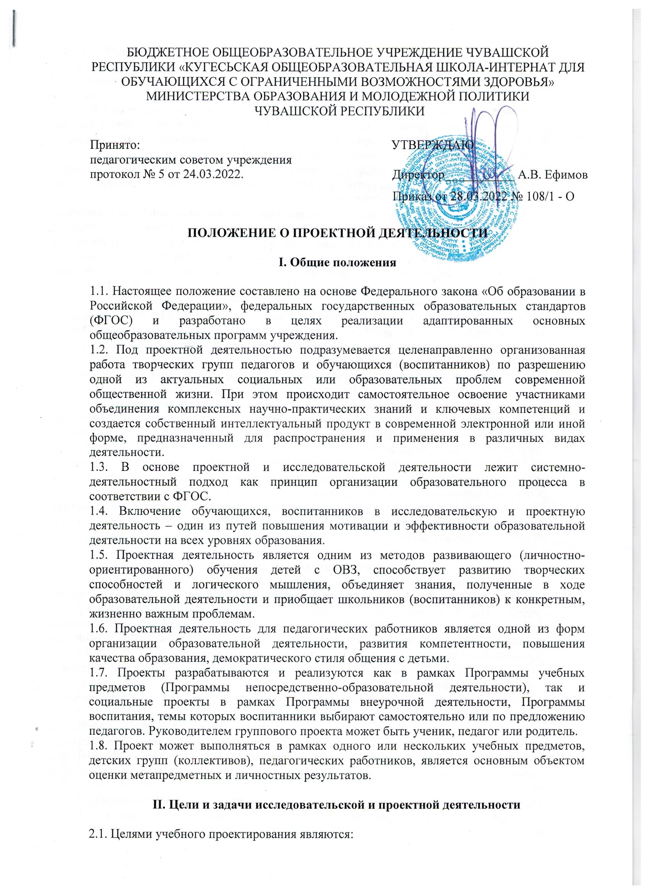

2.1.1. включение проектной деятельности в современный образовательный процесс, демонстрирование обучающимся, воспитанникам способности и готовности к освоению систематических знаний, их самостоятельному пополнению, переносу и интеграции;
2.1.2. изменение психологии его участников и перестановка акцентов с традиционных образовательных форм на сотрудничество, партнерство учителя и ученика (педагога-воспитанника), их совместный поиск новых комплексных знаний, овладение умениями использовать эти знания при создании своего интеллектуального продукта, востребованного профессиональным сообществом;
2.1.3. формирование ключевых компетенций, способности к самоорганизации, саморегуляции и рефлексии, необходимых для жизни и успешной самореализации человека в информационном обществе;
2.1.4. воспитание личности, способной к решению личностно и социально значимых проблем и воплощению найденных решений в практику, готовой к жизни в высокотехнологичном конкурентном мире, обладающей важнейшими качествами как инициативность, способность творчески мыслить и находить нестандартные решения;
2.1.5. умение выбирать профессиональный путь, готовность обучаться в течение всей жизни.
2.2. Задачи проектной деятельности:
2.2.1. воздействие на мотивационную сферу личности, обучение процессам целеполагания, планирования (умение четко определять цель, планировать свои действия и описывать основные шаги по достижению поставленной цели, концентрироваться на достижении цели на протяжении всей работы);
2.2.2. формирование навыков сбора и обработки информации, материалов (умение выбрать нужную информацию и правильно ее использовать);
2.2.3. развитие умения анализировать, развивать креативность и критическое мышление;
2.2.4. развитие умения составлять письменный отчет о самостоятельной работе над проектом (составлять план работы, презентовать четко информацию, оформлять сноски, иметь понятие о библиографии);
2.2.5. формирование позитивного отношения к работе (способность проявлять инициативу, энтузиазм, стараться выполнить работу в срок в соответствии с установленным планом и графиком работы);
2.2.6. расширение и совершенствование области тематического исследования в проектной деятельности; совершенствование электронной формы проектов; поиски новых направлений и форм творческого проектирования.

III. Основные понятия проектной деятельности

3.1. Проект - это форма организации совместной творческой деятельности учителя, воспитателя, специалистов и обучающихся (педагога и детей дошкольных групп), совокупность приемов и действий в их определенной последовательности, направленной на достижение поставленной цели — решение конкретной проблемы, значимой для обучающихся (воспитанников) и оформленной в виде конечного продукта.
3.2. Проект – это Проблема – Проектирование (планирование) – Поиск информации – Продукт – Презентация.
3.3.Типология форм организации проектной деятельности (проектов) в образовательном учреждении может быть представлена по следующим основаниям:
• видам проектов: информационный (поисковый), исследовательский, творческий (литературные вечера, спектакли, экскурсии, снежные фигуры, тематические выставки, цветочные клумбы и т.д.), социальный, прикладной (практико-ориентированный), игровой (ролевой), инновационный (предполагающий организационно-экономический механизм внедрения);
•содержанию: монопредметный (в рамках одной области знания), метапредметный, относящийся к области знаний (нескольким областям), относящийся к области деятельности и пр.;
• количеству участников: индивидуальный, парный, малогрупповой (до 5 человек), групповой (до 15 человек), коллективный (класс и более в рамках школы), муниципальный, межшкольный (несколько школ), республиканский, всероссийский, международный, сетевой (в рамках сложившейся партнерской сети, в том числе в Интернет);
• длительности (продолжительности) проекта: от проекта-урока (занятия) до многолетнего проекта.

IV. Требования к организации проектной деятельности.
Содержание, структура проекта

4.1. Проекты, создаваемые в образовательном учреждении, могут быть посвящены одной из актуальных проблем любой сферы жизни современного мирового сообщества – научной, культурной, политической, правовой, социальной, общественной.
4.2. Проектная работа включает в себя сбор, обработку, систематизацию и обобщение информации по выдвинутой проблеме, а также может представлять собой небольшое научное исследование, демонстрирующее авторское видение проблемы, ее оригинальное, авторское толкование и решение.
4.3. Проектная работа не допускает плагиата. Использование каких-либо видов информационных источников обязательно сопровождается ссылкой на эти источники, в том числе и Интернет-ресурсы.
4.4. Проект должен иметь практическую направленность, востребованность, социальную значимость, возможность применения в той или иной сфере деятельности.
4.5. Проект должен соответствовать возрасту, способностям и возможностям, особым образовательным потребностям детей с ОВЗ. Тема исследования должна быть интересна, посильна для категорий детей с ОВЗ.
4.6. Для выполнения проекта должны быть созданы все условия: информационные ресурсы, ИКТ, необходимые средства обучения и воспитания, оборудование, мастерские, работа в клубах, секциях, студиях и т.д.
4.7. Воспитанники проходят обучение по подготовке проектов и учебных исследований (выбор темы проекта, изучение этапов реализации, использование конкретных приемов, технологий и методов, необходимых для успешной реализации проекта).
4.8. Для формирования поля проектной деятельности и ее организации каждый учитель-предметник (воспитатель, специалист) курирует тематику проектов по своему предмету (направлению воспитательной работы). Тематика определяется в начале учебного года (или в другое время). Перечень может быть изменен или дополнен в течение реализации проекта. Одну и ту же тему проекта могут выбрать несколько воспитанников.
4.9. Руководителем проекта может являться педагог (или обучающийся старших классов) - учитель-предметник, воспитатель, специалист (или другой педагог), под руководством которого ученик, воспитанник занимается проектной деятельностью по избранной теме.
4.10. Защита проекта проводится на научно-практической конференции, организуемой на общешкольном уровне или в классах (можно по секциям в рамках предметных недель или в другое время), на которой авторы проектов знакомят слушателей с проектным продуктом, который должен быть подан эстетично, ярко, занимательно, доступно.
4.11. Для оценки результатов работы и деятельности над проектом возможно представление проектной папки (портфолио проекта). Основное назначение папки проекта (портфолио проекта) на защите - показать ход работы. Проектная папка (портфолио проекта) включает в себя:
- Паспорт проекта
- Введение
- Этапы работы над проектом. Планы выполнения проекта и отдельных его этапов
- Механизм реализации проекта (вся собранная информация по теме проекта, в том числе необходимые ксерокопии, и распечатки из Интернета; краткое описание всех исследований и проблем, с которыми приходится сталкиваться проектантам, и способов их преодоления; записи всех идей, гипотез и решений;
- Ожидаемые результаты
- Вывод
- Литература
- Приложение
- Отчет о реализации и оценка деятельности (промежуточные отчеты; отчеты о совещаниях, проведенных дискуссиях и т.д.; результаты исследований и анализа; эскизы, чертежи, наброски продукта; материалы к презентации (сценарий); другие рабочие материалы и черновики).
4.11.1. Структура паспорта проекта
ПАСПОРТ ПРОЕКТА
Наименование проекта | Межшкольный социальный проект «__________»
Исполнители | Учащиеся, воспитатели, родители учащихся и др.
Цель
Задачи | Воспитательные: Учебные: Коррекционно-развивающие:
Проектная группа | Координаторы проекта: ФИО
Гипотеза: Актуальность проблемы:
Тип проекта | Социально-личностный, познавательный, практико-ориентированный др.
Формы работы
Коррекционно-развивающие  технологии | - Здоровьесберегающие, игровые и др.
Краткая аннотация проекта
Сроки реализации проекта | сентябрь 2021 г. – май 2022 г.
Ожидаемые результаты

4.11.2. Этапы работы над проектом:
- поисковый: определение тематического поля и темы проекта, поиск и анализ проблемы, постановка цели проекта.
- аналитический: анализ имеющейся информации, поиск информационных пробелов, сбор и изучение информации, поиск оптимального способа достижения цели проекта (анализ альтернативных решений), построение алгоритма деятельности, составление плана реализации проекта: пошаговое планирование работ анализ ресурсов.
- практический: выполнение запланированных технологических операций, текущий контроль качества, внесение (при необходимости) изменений в конструкцию и технологию.
- презентационный: подготовка презентационных материалов, презентация проекта, изучение возможностей использования результатов проекта (выставка, продажа, включение в банк проектов, публикация).
- контрольный: анализ результатов выполнения проекта, оценка качества выполнения проекта.
- представление отчета и его оценка
Характеристика этапов реализации проекта
Этапы, сроки реализации | Содержание работы | Деятельность обучающихся | Деятельность педагога  (руководителя)
Поисковый (выдвижение идеи проекта) | Предварительное формулирование темы и основных целей выполнения проекта | Обсуждают идею, собирают информацию, выдвигают свои формулировки тем | Разъясняет смысл проектирования, участвует в обсуждении идеи, помогает формулировать тему и цели
Аналитический (составление письменного плана выполнения проекта) | Определение источников информации, выбор методов выполнения и формы представления отчета, распределение обязанностей между участниками проекта (для группового проекта), составление плана действия | Вырабатывают конкретный план индивидуальных и совместных действий, формулируют задачи | Разъясняет смысл планирования, корректирует планы работы, помогает сформулировать задачи
Практический (выполнение проекта) | Осуществление действий по сбору необходимой информации | Выполняют исследовательскую, информационную, практико-ориентированную работу по проекту, советуются между собой и учителем, накапливают материал | Наблюдает за работой и косвенно руководит (корректирует действия)
Презентационный (завершение проекта) | Предварительный анализ полученной информации, или оценка созданного объекта | Анализирует информацию, выясняют ее недостатки, оценивают созданный собственным трудом объект | Помогает выполнить анализ, участвует в оценке созданного объекта как рядовой участник
Контрольный  (подготовка отчета по проекту) | Работа по оформлению отчета в соответствии с выбранной формой | Работа над отчетом: читают, считают, анализируют, пишут, составляют литературу, оформляют отчет, готовят выступление | Помогает составлять отчет, корректирует окончательный вариант отчета и выступления
Представление отчета и его оценка | Определение ценности выполненного проекта | Отчитываются о результатах своей работы, обсуждают, оценивают достоинства и недостатки проекта | Слушает, задает вопросы, оценивает усилия учащихся, креативность и качество использования источников, выступления, проект в целом

V. Порядок оформления и утверждения проектной работы

5.1. Проект создается на бумажном носителе и в электронной форме с соблюдением установленных правил оформления проекта, обеспечивает достижение планируемых (возможных планируемых) результатов освоения адаптированных основных общеобразовательных программ основного общего образования, начального общего образования обучающихся с ОВЗ, образования обучающихся с умственной отсталостью (интеллектуальными нарушениями).
5.2. Руководитель проекта перед началом работы над проектом выносит паспорт проектной работы на рассмотрение соответствующего методического объединения педагогических работников (ППС начальных классов, учителей-предметников, учителей, реализующих В-2 АООП образования обучающихся с умственной отсталостью (интеллектуальными нарушениями) и четвертые варианты АООП НОО обучающихся с ОВЗ, классных руководителей и воспитателей, педагогов дошкольных групп), которое может рекомендовать внесение коррективов (исправлений, добавлений) в проект.
5.3. После одобрения проекта методическим объединением проект согласуется с заместителем директора (по учебным предметам, курсам/по внеурочной деятельности, дополнительному образованию) и утверждается директором образовательного учреждения.
5.4. При несоответствии проекта установленным требованиям директор (или его заместитель) накладывает резолюцию о необходимости доработки с указанием конкретного срока.

